**P10 Transacciones**

**Ejercicios**

**Fuente:** [**http://tisbddocs.dlsi.ua.es/inicio/guias/datos/sesiones#TOC-S14-Ingenier-a-inversa-de-BD-12---13-dic-2018-**](http://tisbddocs.dlsi.ua.es/inicio/guias/datos/sesiones#TOC-S14-Ingenier-a-inversa-de-BD-12---13-dic-2018-)

# Enunciados

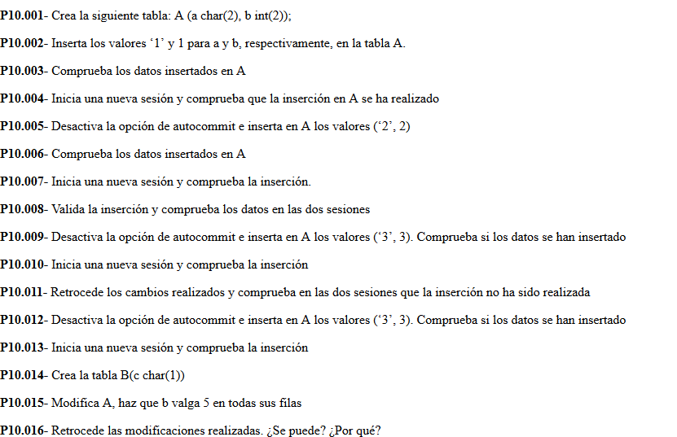

# Soluciones

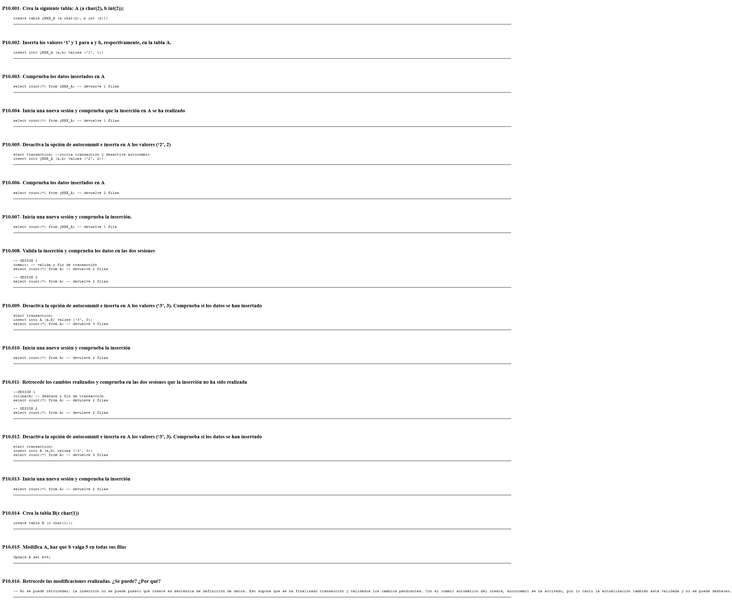

No se puede retroceder. La inserción no se puede puesto que create es sentencia de definición de datos. Eso supone que se ha finalizado transacción y validados los cambios pendientes. Con el commit automático del create, autocommit se ha activado, por lo tanto la actualización también está validada y no se puede deshacer.